MATEMATIKA- Oduzimanje troznamenkastih brojeva-ponavljanje

Prisjeti se.
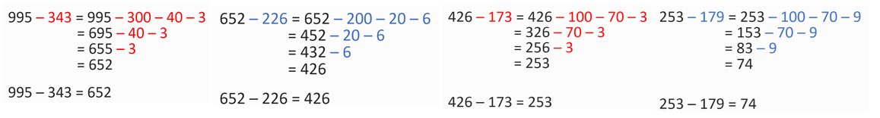

Pri oduzimanju troznamenkastih brojeva, umanjitelj uvijek rastavljamo na zbroj stotica, desetica i jedinica te redom oduzimamo brojeve.
e-sfera:
Otvori rubriku PRIMIJENI ZNANJE i riješi zadatke.
U ZABAVNOM KUTKU izračunaj postavljene zadatke i odaberi točan odgovor.
Znaš li oduzimati troznamenkaste brojeve?
S pomoću rubrike PROVJERI ZNANJE saznaj odgovor na to pitanje.
Utvrdi svoje znanje rješavajući zadatke u radnoj bilježnici na 32. i 33. stranici.

